Муниципальное бюджетное образовательное учреждение
« Великодворская средняя общеобразовательная школа»

МЕТОДИЧЕСКАЯ РАЗРАБОТКА
«ПРИОБЩЕНИЕ ДОШКОЛЬНИКОВ К КУЛЬТУРНО ИСТОРИЧЕСКОМУ НАСЛЕДИЮ РОССИИ»

Приложение 1 Занятие « В русской избе»
Приложение 2 Развлечение «Золотые ворота» русская народная игра, игры народов мира
Приложение 3 инсценировка русской народной сказки «Каша из топора»
Приложение 4 театрализованная постановка русская народная сказка «Теремок»
Приложение 5 театрализованная постановка эвенкийская сказка «Кто дал птицам песни»
Приложение 6 «диагностическая карта» по приобщению дошкольников к истокам народной культуры

Автор :
Воспитатель 1 категории
Качалкина Наталья Алексеевна

2023 год
КРАТКОЕ СОДЕРЖАНИЕ МЕТОДИЧЕСКОЙ РАЗРАБОТКИ
«Своеобразие и индивидуальное лицо культуры создается не путем самоограничений и сохранения замкнутости, а путем постоянного и требовательного познавания всех богатств, накопленных другими народами и культурами прошлого. В этом жизненно важном для любой культуры процессе особое значение имеет познание и осмысление собственной старины, истоков собственной национальной культуры». Д. С. Лихачев

Методическая разработка «Приобщение дошкольников к культурно-историческом наследию России» направлена на работу с детьми дошкольного возраста и разработана в соответствии с нормативно-правовыми документами федерального и регионального уровней.
• Закон Российской Федерации «Об образовании»;
• Приказ Минобрнауки России от 17.10.2013 № 1155 «Об утверждении федерального государственного образовательного стандарта дошкольного образования»;
• Распоряжение Правительства Российской Федерации от 29.05.2015 г. № 996-р «Стратегия развития воспитания в Российской Федерации на период до 2025 года»;
• Постановление правительства Российской Федерации «О национальной доктрине образования в Российской Федерации» (на период до 2025 года).
В Концепции духовно-нравственного развития и воспитания личности гражданина России подчёркнуто, что «духовное единство народа и объединяющие нас моральные ценности – это такой же важный фактор развития, как политическая и экономическая стабильность…и общество лишь тогда способно ставить и решать масштабные национальные задачи, когда у него есть общая система нравственных ориентиров, когда в стране хранят уважение к родному языку, к самобытной культуре и к самобытным культурным ценностям, к памяти своих предков, к каждой странице нашей отечественной истории».
Принятые в 2013 г. Федеральные государственные образовательные стандарты дошкольного образования одними из своих принципов определяют:
• приобщение детей к социокультурным нормам, традициям семьи, общества и государства;
• учет этнокультурной ситуации развития детей.
Одной из задач, на которую направлен стандарт это: объединение обучения и воспитания в целостный образовательный процесс на основе духовно-нравственных и социокультурных ценностей и принятых в обществе правил и норм поведения в интересах человека, семьи, общества.
Таким образом, Федеральным Государственным образовательным стандартом определены единые воспитательные процессы дошкольного образования, ориентированные на становление гражданина, любящего свой народ, свой край, свою родину, толерантно относящегося к культуре, традициям и обычаям других народов.
Методическая разработка «Приобщение дошкольников к культурноисторическому наследию России» предполагает развитие познавательного интереса дошкольников, направленного на изучение культуры, истории и традиций своего этноса и других народов, населяющих Россию; формирование этнокультурных ценностей и ценностных ориентаций; формирование положительной этнической идентичности; формирование личности, способной к конструктивному, толерантному взаимодействию и общению с представителями разных этносов и культур.
Исторически сложилось так, что Россия – Родина разных народов, страна, в которой проживают представители более ста шестидесяти народов и малых народностей: русские, татары, украинцы, чуваши, мордва, и др. И каждый из них по-своему самобытен и имеет богатые традиции. Все мы разные, но все вместе мы – одна большая семья, которая старается жить в мире, дружбе и согласии. Приобщая ребенка к культуре народов России, общечеловеческим ценностям, мы помогаем заложить в нем фундамент нравственности, патриотизма, формируем основы самосознания и индивидуальности.
цели: формирование духовно-нравственных ценностей, накопление духовного опыта, основанного на традициях семьи, общества и национальной православной культуры у обучающихся на ступени начального общего образования.
Задачи: 1. Развивать представления детей о России как огромной многонациональной стране.
2. Приобщать детей к уникальной материальной и духовной культуре народов, населяющих территорию России, к их традициям и обычаям, нравственно-эстетическим ценностям.
3. Формировать у детей духовно-нравственные качества (способность к различению добра и зла, уважение к старшим, сочувствие, отзывчивость, справедливость, вежливость, ответственность за порученное дело и др.)
4. Воспитывать желание познавать культуру своего народа, формировать бережное отношение к ней. Воспитывать бережное отношение к культуре других народов России.
5. Воспитывать патриотические чувства: любовь к родному краю, к Родине, уважение к людям других национальностей.
6. Формировать у детей культуру межнациональных отношений в условиях полиэтнического и поликультурного мегаполиса.
7. Организовать развивающую предметно-пространственную среду в группе с учетом этнокультурной специфики (создание уголков народной культуры).
В методической разработке представлены работы с детьми и родителями по формированию у воспитанников духовности и общечеловеческих ценностей через приобщение к традиционной культуре народов России, диагностическая карта по приобщению дошкольников к истокам народной культуры, конспекты занятий, досугов, игры-путешествия.
Определены вариативные формы работы с детьми по приобщению дошкольников к культурно-историческому наследию России: реализация краткосрочных проектов, виртуальные экскурсии, познавательные гостиные, познавательные игры-путешествия, интеллектуальные игры, конкурсы декоративно- прикладного творчества, фольклорные праздники, театральные фестивали по сказкам народов России, интегрированные занятия и др., и формы взаимодействия с родителями, способствующие привлечению родителей в образовательный процесс.

ФОРМЫ РАБОТЫ В РАЗЛИЧНЫХ ОБРАЗОВАТЕЛЬНЫХ ОБЛАСТЯХ
Познавательное Развитие

Проведение интегрированных занятий, бесед, рассматривание иллюстраций, энциклопедий, экскурсии в библиотеку, создание мини-музеев, викторины, конкурсы, краткосрочные проекты, оформление выставок, виртуальные экскурсии, фестиваль проектов «Удивительный город,» познавательные игры-путешествия: «Путешествие по России», «Народы великой России»., и мн.др.

Социально-коммуникативное развитие
Сюжетно-ролевые игры: «Путешествие по России», ярмарка , путешествие в прошлое, Путешествие по народным сказкам, «В художественной мастерской», Беседы «Традиции семьи», «Народные приметы», «Народные праздники», и мн.др.

Физическое развитие
Фестиваль подвижных игр народов России, спортивный фестиваль «Дети и Спорт-будущее России», досуг «Богатыри земли русской» и мн.др.

Речевое развитие

Выставка «Сказки народов России», чтение сказок народ России , развитие словаря по теме ., конкурс «Сочини сказку» (создание книжек малышек), разучивание русские народные игр, песен, потешек, прибауток итд.

Художественно-эстетическое развитие

Фестиваль детский кукольных театров по сказкам народов мира, театрализованные постановки по сказкам мира, постановка кукольные спектакли, конкурсы декоративно-прикладного творчества, конкурс рисунков моя Родина, фестиваль «Таланты России», и мн.др.

Итоги работы:
- Собран методический материал по приобщению детей к культурно- историческому наследию народов России, (конспекты интегрированных занятий, досуги, игры- путешествия, интерактивные игры-путешествия, дидактические игры)
- В группах созданы уголки народной культуры, передвижные выставки «Народные музыкальные инструменты», «Сказки народов России», .
- Расширили знания о культуре народов, населяющих Россию, их традициях и обычаях, повысился познавательный интерес к изучению истории и культуры своего народа.
- Родители стали активным участниками совместной деятельности с детьми с этнокультурным содержанием.
- Определены критерии сформированности представлений детей об элементах народной культуры, разработана диагностическая карта (Приложение 6 )

Приложение 1 Занятие « В русской избе»
Приложение 2 Развлечение «Золотые ворота» русская народная игра, игры народов мира
Приложение 3 инсценировка русской народной сказки «Каша из топора»
Приложение 4 театрализованная постановка русская народная сказка «Теремок»
Приложение 5 театрализованная постановка эвенкийская сказка «Кто дал птицам песни»
Приложение 6 «диагностическая карта» по приобщению дошкольников к истокам народной культуры

Приложение 1
Занятие «В русской избе»
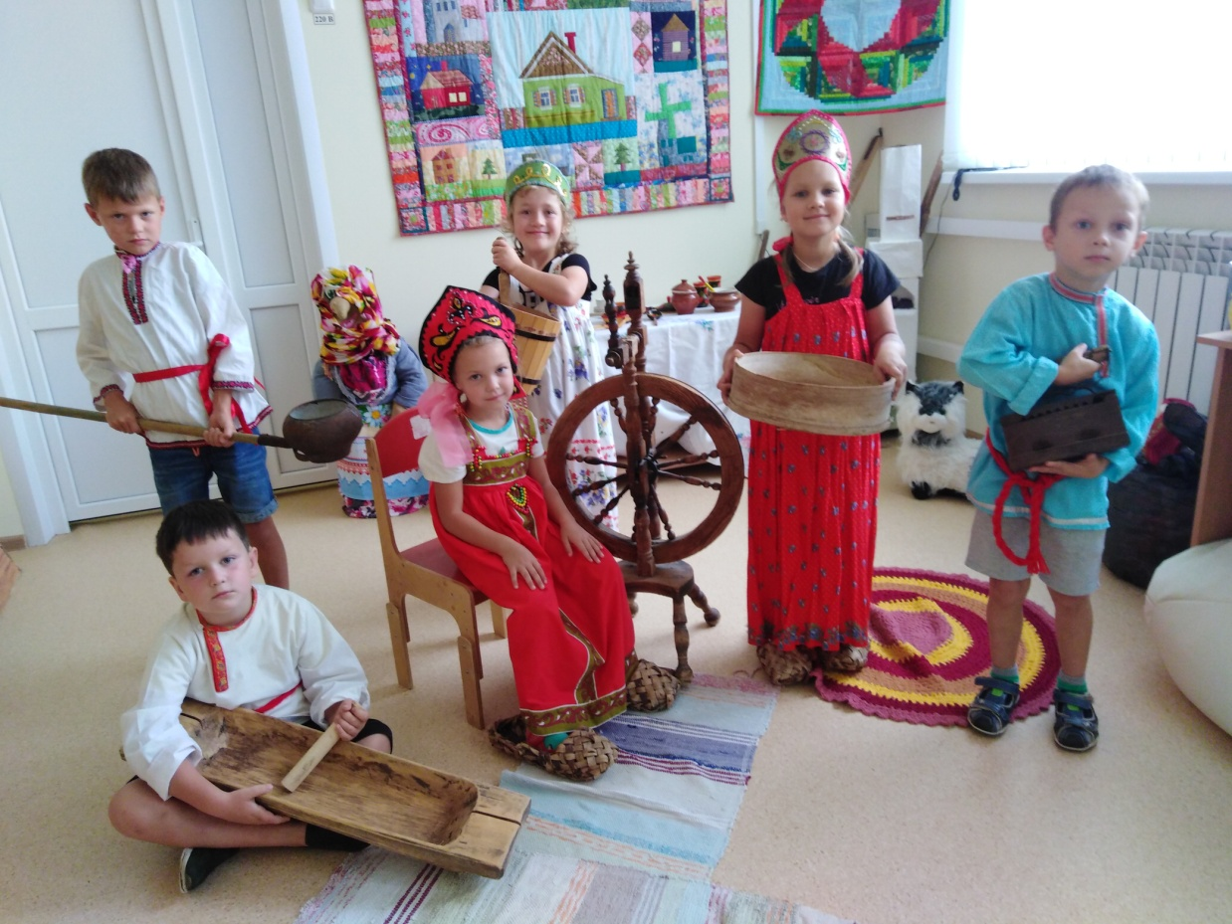
Цель: Формировать у детей дошкольного возраста интерес к истории и культуре наших предков.
Задачи: - познакомить детей с внутренним убранством русской избы (печь, кухонная утварь, чугунок, ухват, сито, утюг на углях, люлька, лапти вышитые полотенца, подзоры,);
- развивать представление об элементах русской народной культуры (народные игрушки, народная музыка, фольклор);
- формировать национальное самосознание через народную мудрость и потешки;
- расширять у детей словарный запас, используя русский народный фольклор (потешки, заклички, народные игры , загадки и колыбельные песни);
-вызвать чувство гордости за свою родину.
Предварительная работа: Чтение произведений устного народного творчества и рассматривание иллюстраций к произведениям. Разучивание народных игр, потешек, песен, прибауток.
Рассматривание предметов одежды русского народа и предметов быта. Прослушивание русской народной музыки. Инсценировка народной песни «Тень тень-потетень».
Организация мини музея (вышивка, вязание, плетение, поделки из глины и дерева).
Оборудование:
Демонстративный материал: печка, чугунок, люлька, ухват, деревянные ложки, вышитые полотенца, салфетки, самодельные куклы и игрушки из дерева и глины, гребень, иллюстрации, книги, музыкальные инструменты. Музыкальное сопровождение - «Ах вы, сени...».
Раздаточный материал: элементы русского костюма, деревянные ложки, заготовки для росписи балалаек, черные фломастеры, цветы, вырезанные из бумаги, клей, тарелочки с заготовками для украшения балалаек, кленки для клея.
Словарная работа: Гребешок, чугунок, картуз, ухват, кокошник, сарафан, люлька, коромысло.
Ход занятия.
Входит купец (воспитатель) с товаром.
Купец: Налетайте, покупайте!!! Есть гребешки и ложки платки и матрешки.
Воспитатель: А сколько стоит твой товар?
Купец: А вы загадки отгадайте и покупки забирайте.
1.Всех лохматых расчесать,
кудри в косы заплетать.
Делать модную прическу, помогает нам… (расческа).
2.В разнаряженной девице, перепрятались сестрицы…(матрешка).
3. Не лопата, не совок, что захватит, то в роток.
Кашу, суп или окрошку. Вы узнали? Это…(ложка).
Воспитатель: Откуда ты пришел к нам, в таком наряде?
Купец: Я купец – молодец, продаю товар. Давным-давно на Руси люди жили подругому, не так, как сейчас. А вы хотите посмотреть? Вот у меня есть блюдечко с наливным яблочком.
Воспитатель: «Катись, катись, яблочко по блюдечку. Покажи нам Русь – матушку.
Воспитатель: Мы попали с вами избу русскую. Изба – это такой же дом, как у нас с вами? (ответы детей).
Обратить внимание на сундук. А это что такое? Давайте посмотрим. Воспитатель вместе с детьми рассматривает содержимое. Платки, ленточки и т.д. Дети наряжаются. Что за чудо в избе стоит? (печь).
Давайте подумаем, для чего нужна печь? (в печи готовили еду, на ней спали, ею обогревали жилище.)
Про нее народ потешки складывал и загадки. То печет блины, то показывает сны? (печка).
Воспитатель: Посмотрите, необычная кастрюля, без ручек? Как же ее достать из печи? Чтобы достать чугунок (его так называли), люди придумали ухват (металлический обруч с деревянной ручкой), он помогает не обжечься (демонстрируем ухват с чугуном).
Разжигали печь дровами и ставили на угли чугунок с кашей, со щами и ждали, когда сварится, вынимали и кушали всей семьей. А ели ложками. Купец: А вот ложки расписные и маленькие и большие. Красота и внешний вид вызывают аппетит.
Воспитатель: Кушали детки, а матушка приговаривала:
«Умничка, Катенька, ешь кашку сладеньку,
вкусную пушистую, мягкую, душистую».
Еще на ложках умели играть. Давайте попробуем. (Под музыку «Ах вы сени…», дети играют на ложках).
Воспитатель: Семьи были большие. По пять и больше детей. Родители работали в поле. Старшие дети помогали, присматривали за маленькими. Ухаживали за домашними животными. По утрам выгоняли коровушку пастись.
Купец: (выводит коровушку) приговаривает:
«Рано, рано по утру, пастушок ту-ру-ру -ру-ру!
А коровка в лад ему, затянула «Му-му-му!».
Воспитатель: «Ты коровушка ступай, в чисто поле погуляй,
а вернешься вечерком, нас напоишь молочком!
Русские люди умельцы были, мастерили все своими руками. Вышивали, игрушки делали для детей: кукол, свистульки (воспитатель обращает внимание детей на выставку). А вечером, укладывает матушка деточек спать и напевает колыбельные песенки.
1. «Ой, люли люленьки, баеньки – баюшеньки. Сладко спи по ночам, да расти по часам.
2. «Баю, бай, баю, бай. Ты, собачка не лай, белолапа не скули, мою дочку не буди».
Воспитатель: (показывает детям гребешок) Кто запомнил? Что это такое? (ответы).
Чтобы волосы были длинные, матушка расчесывала гребешком и приговаривала:
«Чешу, чешу волосенки, расчесываю косоньку,
Расти коса до пояса, не вырони ни волоса.
Расти косонька до пят, все волосенки в ряд.
Расти коса не путайся, маму дочка слушайся.
А сыночку, приговаривала:
«Ай, лады, лады, не боимся мы воды,
чисто умываемся, маме улыбаемся.
А вам мама говорит, когда умываетесь?
Дети ответы: Водичка, водичка, умой мое личико.
Чтобы глазки блестели, Чтобы щечки краснели,
чтоб смеялся роток, Чтоб кусался зубок.
Воспитатель: В выходные, все ездили на ярмарки. Катались на каруселях, делали покупки, ели сладости, веселились.
Под музыку Калинка малинка дети танцуют, а гости подыгрывают на балалайках.
Воспитатель предлагает детям украсить свою балалайку. (дети садятся за столы, украшают балалайку).
Купец: (угощает сладостями, приговаривает)
- «Любят маленькие детки все возможные конфетки.
Кто грызет, а кто глотает, кто за щечкою катает».
Воспитатель: Пряники печатные, до чего приятные. Мы не сразу их съедим, а сначала разглядим.
После всего дети примеряют на себе русские костюмы, пробуют сварить кашу в чугуне, на коромысле пронести ведерки. И мн.др.
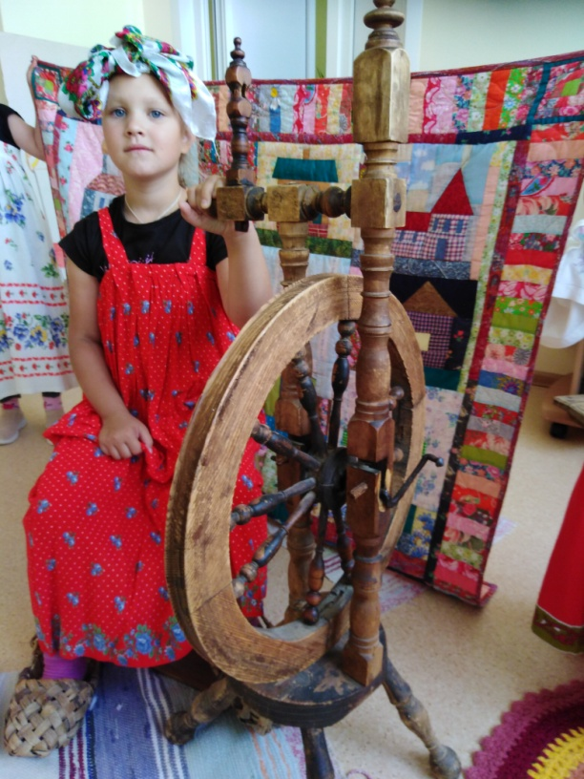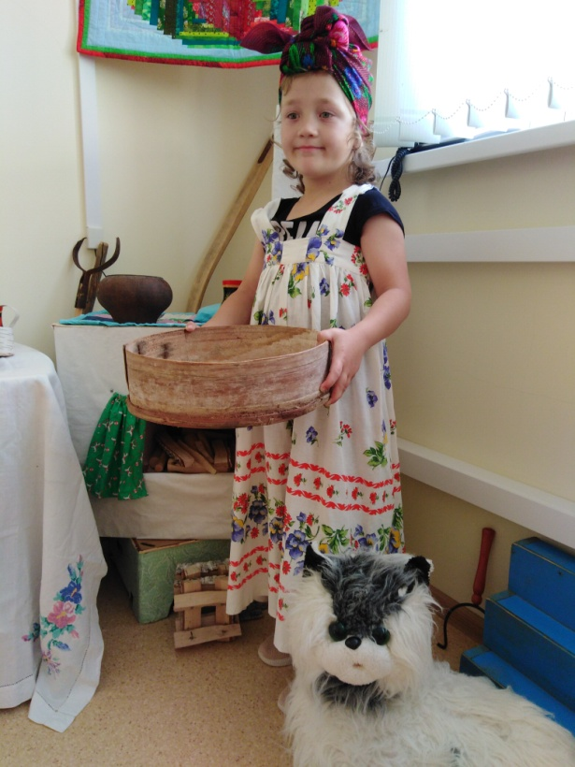
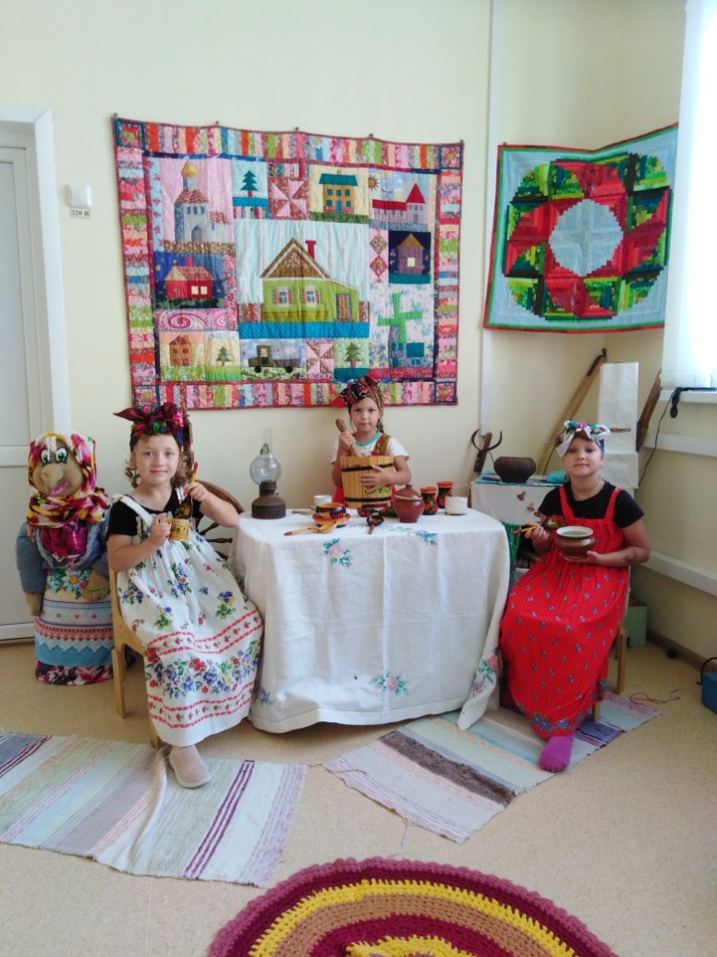
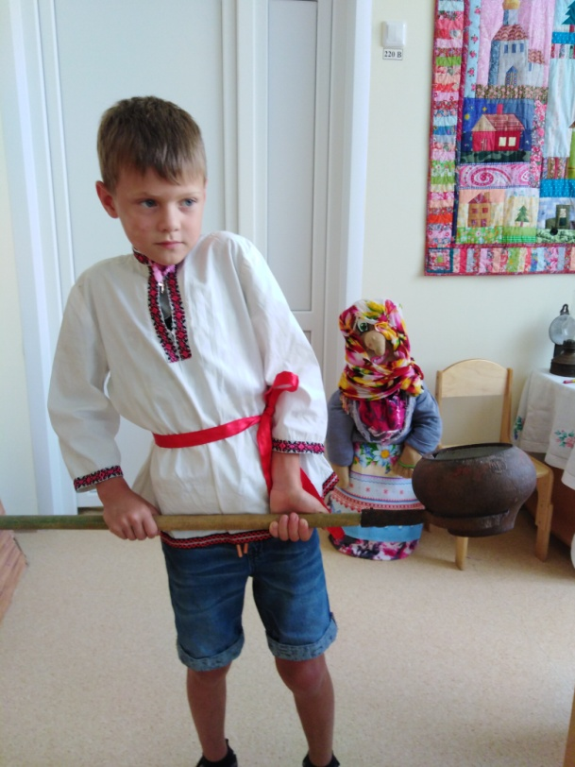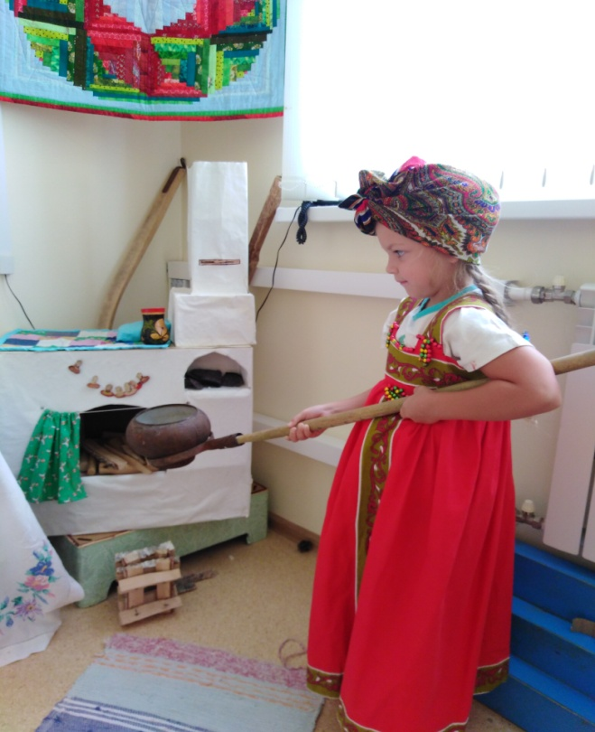

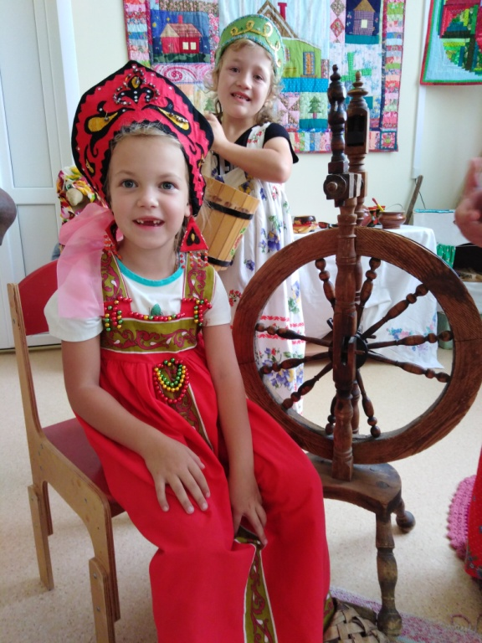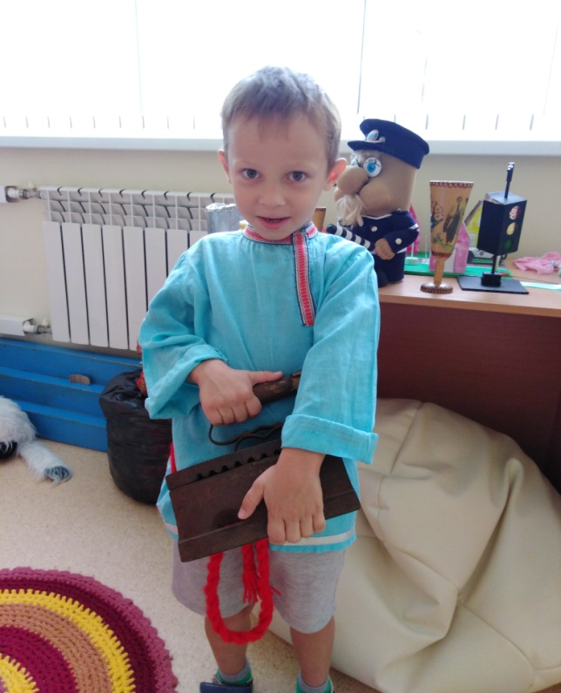

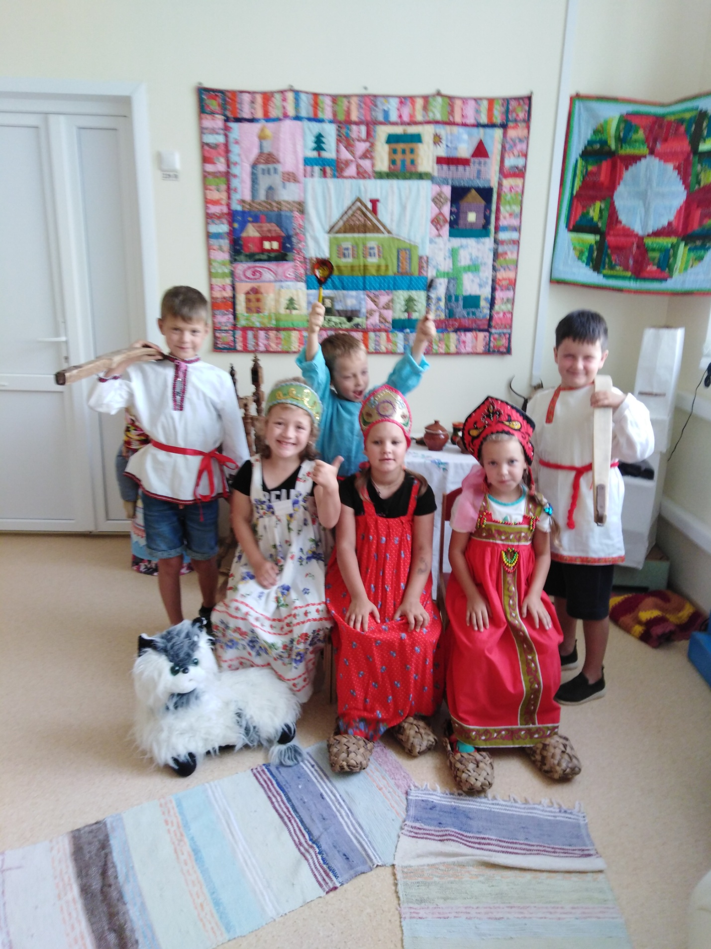
Приложение 2

Развлечение «Золотые ворота»
Русская народная игра, игры разных народов мира
Цель:
Формирование основ этно-толерантной культуры детей старшего дошкольного возраста
Задачи:
1. Продолжать знакомить с национальной самобытностью русского народа через национальный колорит и народные игры.
2. Развивать и совершенствовать навыки игровой деятельности.
3. Развивать чувство юмора.
4. Способствовать сплочению детского коллектива; доброжелательного отношения друг к другу.
5. Пробуждать интерес к народным играм.
6. Речевое развитие
Ход занятия
Воспитатель:
Лето нынче на дворе!
Вот так радость детворе,
Повод есть повеселиться,
Пошалить и порезвиться.
Песни, пляски, смех, колядки,
Во всю празднует народ
Ну а мы сегодня с вами
Поиграем без забот.
Воспитатель:
Дорогие ребята, сегодня мы с вами отправимся в игровой мир, мир веселый и увлекательный. В этих играх у вас появится возможность проявить себя, показать, какие вы ловкие, быстрые, выносливые. Итак, “Заводи хоровод – праздник у ворот!”.
Так как времени для игр у нас предостаточно, то сейчас мы с вами проведем так называемую разминку.
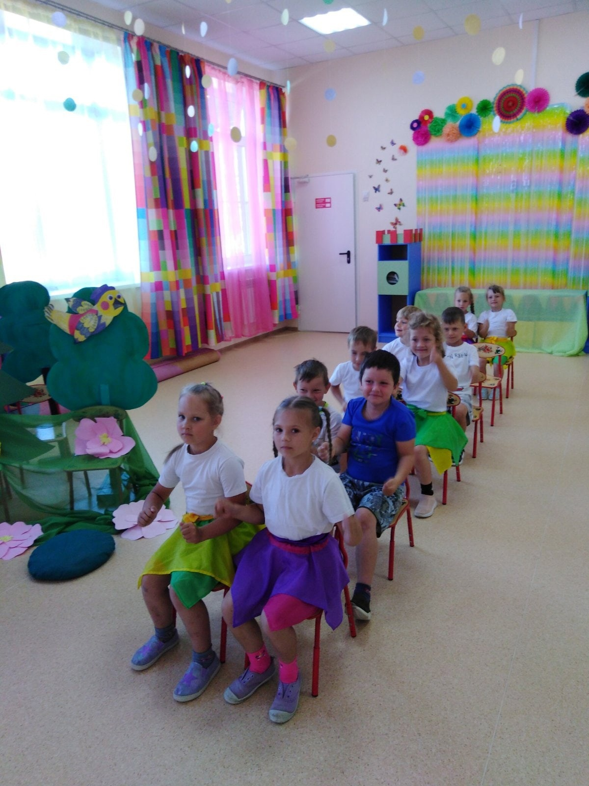

Игра “Бег с переменой направления”
Цель: развивает реакцию и быстроту.
Описание: На асфальте чертят две параллельные линии на большом расстоянии друг от друга.
Сначала игроки стоят в середине. Судья дает свисток, и они начинают бежать к линиям. По свистку судьи они меняют направления движения. Цель судьи – не дать играющим добежать до линии и пересечь их. Если какой-то игрок сумел пересечь линию, то он становится судьей.
Воспитатель:
Следующая наша игра “Бояре”. Она научит вас чувствовать поэзию русского фольклора.

Игра “Бояре”
Описание: Создается 2 команды. Обе команды выстраиваются в цепи, взявшись за руки, по обе стороны площадки. Одна команда “Бояре-хозяева”, другая – “Бояре-гости”. Бояре-гости хором поют: “Бояре, а мы к Вам пришли…”, при этом доходят примерно до середины площадки. Затем отходят назад со словами: “Молодые, а мы к вам пришли”. Теперь вперед выступают Бояре-хозяева: “Бояре, вы зачем пришли? Молодые, вы зачем пришли”.
Вот, слова целиком:
Бояре, а мы к Вам пришли.
Молодые, а мы к вам пришли.
Бояре, вы зачем пришли.
Молодые, вы зачем пришли?
Бояре, мы невесту выбирать.
Молодые, мы невесту выбирать
Бояре, а какая Вам мила?
Молодые, а какая вам мила?
Бояре, нам вот эта мила,
Молодые, нам вот эта мила.
(Указывают)
Бояре, она дурочка у нас,
Молодые, она дурочка у нас.
(Смех)
Ничего – кричат Бояре – нам и такая подходит
После этого один из Бояр-гостей разбегается и “врезается” в цепь между Боярами-хозяевами, пытаясь ее разбить. Если это удалось, то он забирает кого-то из тех, чьи руки удалось ему расцепить. Теперь хозяевами становятся гости и т.д. Игра продолжается до тех пор, пока в одной цепи есть хотя бы 2 человека.
Воспитатель:
Молодцы! А теперь давайте поиграем в уже знакомую нам белорусскую народную игру «Пярсцёначак».
Ребята, а что такое пярсцёначак по-русски? (ответ детей - колечко)
Дети играют в знакомую им игру с проговариванием белорусского текста.
«Пярсцёнак»
Правила игры: Играющие стоят по кругу (или сидя на скамеке) держат руки впереди «лодочкой». В руках у ведущего лежит колечко.
Вось па крузе я іду, | Вот по кругу я иду,
Усім пярсценачак кладу, | Всем колечко я кладу
Мацней ручкі заціскайце | Сильней руки зажимайте
Да глядзіце, не зявайце. | И смотрите, не зевайте
Одному из детей ведущий незаметно кладёт колечко, а потом выходит из круга и говорит: «Пярсценачак, пярсценачак, выйдзі на ганачак!». Тот, у кого колечко, выбегает, а дети должны, быстро взявшись за руки, постараться задержать его, не выпустив из круга.
Воспитатель: Вам понравилась белорусская народная игра «Пярсцёнак» ?. Теперь

Подвижная игра «Юрта»
Проводится игра: в игре участвуют четыре подгруппы детей ,каждая из них которых образует круг по углам площадки В центре каждого круга стоит стул, на котором весит платок .Взявшись за руки, все идут четырьмя кругами переменным шагом и поют:
Мы , веселые ребята, соберемся все в кружок. Поиграем и попляшем, и помчимся на лужок. На мелодию без слов ребята переменным шагом перемещаются в общий круг. По окончанию музыки они быстро бегут к своим стульям, берут платок и натягивают в виде шатра (крыши)- получается юрта.(играют 2-3 раза)
рь отправляемся дальше .
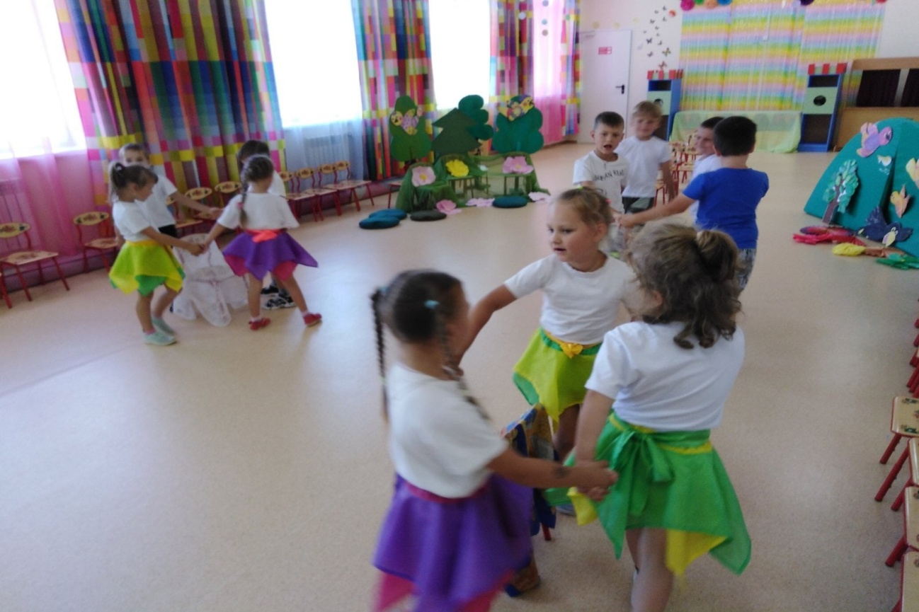
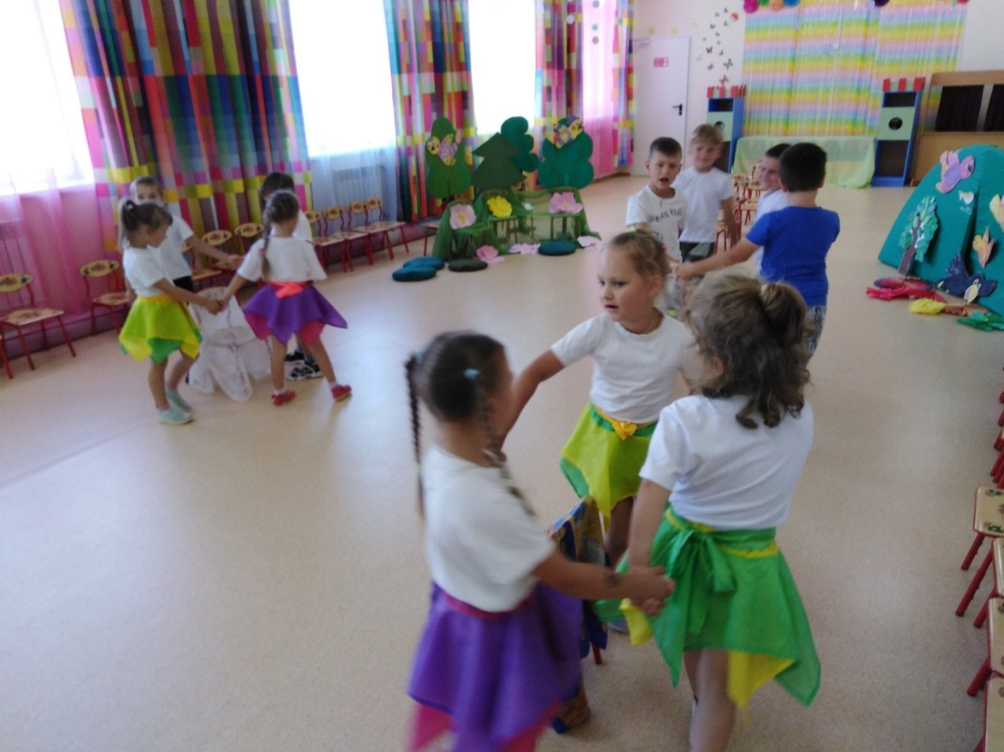
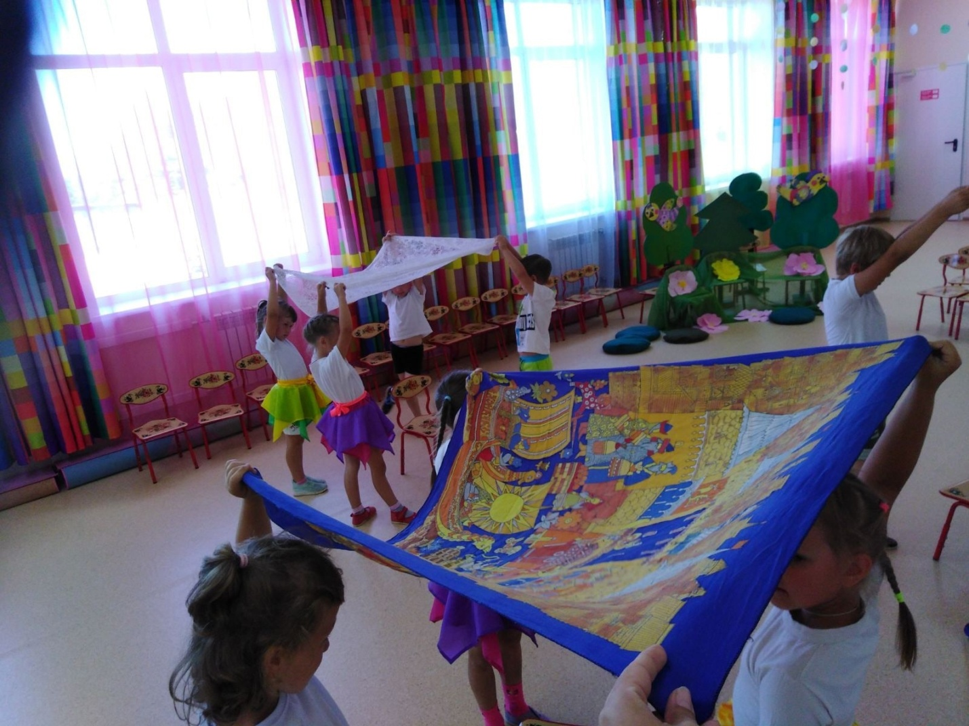
Воспитатель:
Ребята, а вы знаете игру “Ручеек?” (дети отвечают). А знаете ли вы, что эта игра произошла от русской народной игры “Золотые ворота”. Давайте поиграем в эту игру.

Игра “Золотые ворота”

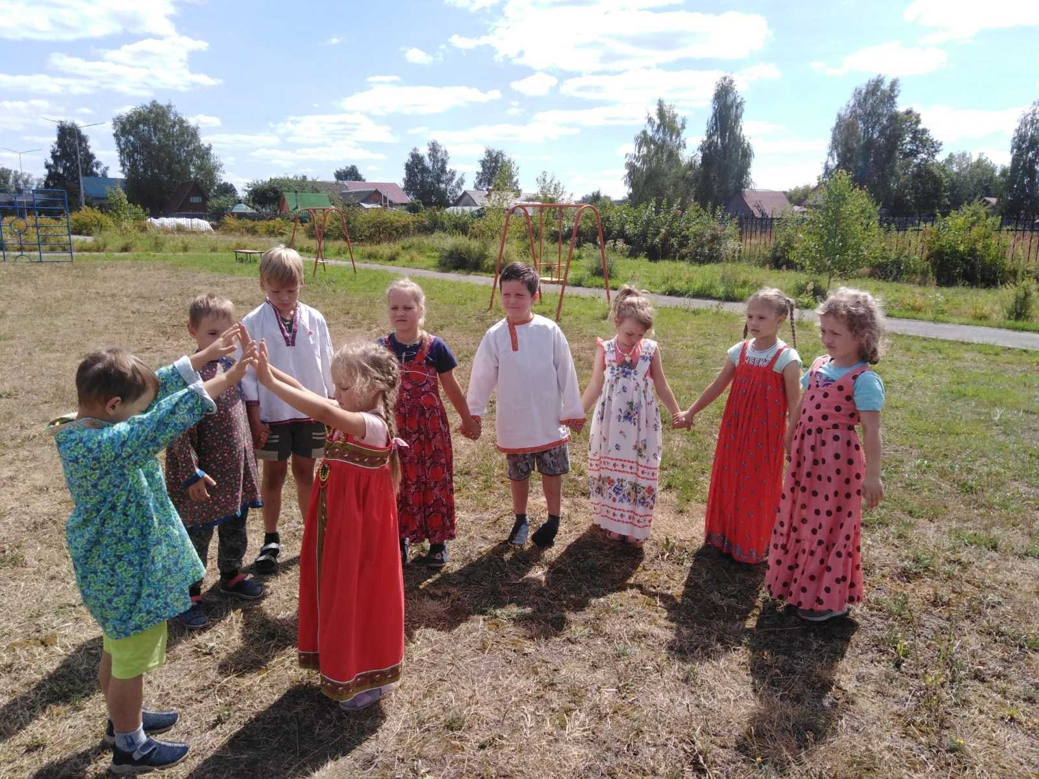
Описание: Дети делятся на пары. Образуется некоторое число пар. Несколько пар встают лицом друг к другу и поднимают руки, образуя ворота. Остальные участники берутся за руки так, что получается цепочка. Игроки ворота говорят считалку, а цепочка должна быстро пройти между ними.
Считалка:
Золотые ворота,
пропускают не всегда
на первый раз-прощается,
второй раз-запрещается,
а на третий раз-не пропустим Вас.
С этими словами руки опускаются, ворота захлопываются. Те участники, которые оказались пойманными, становятся воротами. Игра продолжается некоторое время. Ворота побеждают, если им удалось поймать всех игроков.
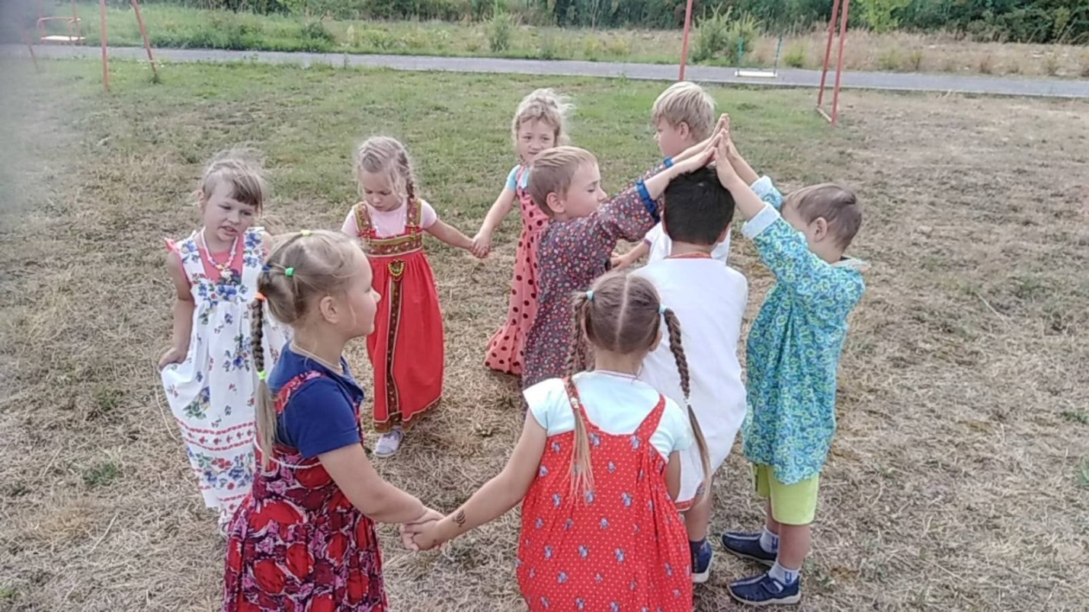
Воспитатель:
Молодцы, ребята! Мы убедились, какие вы подвижные и ловкие. А вот сможете ли вы управлять своими чувствами и их выражением? А вот это мы сейчас и проверим.

Игра “Птичий рынок”
Описание: Выбирают продавца и покупателя. Остальные садятся на корточки и руками обхватывают колени. Это цыплята.
Покупатель: “Есть в продаже цыплята?”
Продавец: “Есть, как не быть?”
Покупатель: “Можно посмотреть?”
Продавец: “Пожалуйста”.
Покупатель ходит вместе с продавцом сзади цыплят сбившихся в кучу, и говорит: “Этот тощий, этот жилистый какой-то, ну этот слишком стар”, - и т.д. Потом говорит: “Вот этот мне подходит, этого я куплю”. Продавец и покупатель поднимают Цыпленка за оба локтя в воздух, раскачивают и говорят “Ты хороший цыпленок, не смейся, не смейся” (Вариант: можно просто слегка подталкивать Цыпленка от одного к другому). Если цыпленок рассмеется, то выбывают из игры.
Воспитатель:
Ну, спасибо вам, ребята.
За веселье, удальство.
Это время пошло вам на пользу.
А не так, на баловство.

Приложение 3

Инсценировка русской народной сказки "Каша из топора"

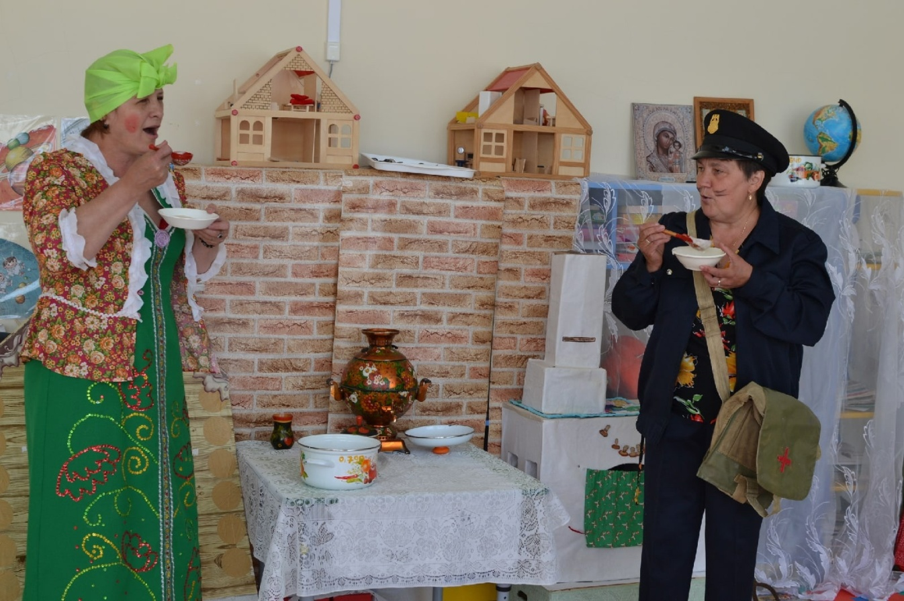
Краткое описание работы: Русская народная сказка в стихах для

Инсценировка русской народной сказки
« Каша из топора»

Стоит деревенский дом, лавочки с двух сторон, небольшой столик.

Входят Два Скомороха:
- Привет, детвора, а как у вас дела?
- Всем ли места хватило, всем ли слышно, всем ли видно?
1. Глядите , не моргайте, рты не разевайте!
2 У меня есть к вам вопрос: а кто сказок знает воз? Не знаете!!!
Вместе: Да это же мы!
- Занимается день розовый, и желтеет лист березовый
- Это присказка… а сказка дальше будет.
- Да вот и сам дед идет ковыляет, домой поспешает… (убегают)

Звучит музыка
входит Бабка с корзиной

Бабка: Ай, батюшки-светы, чего ж ты , дурень старый, пень корявый, надумал сегодня валенки подшивать? Все люди друг к другу в гости ходят , а ты сидишь.

Дед: Да чавой-то мне сегодня занеможилось с утра,
Ой, чавой-то худо мне, слышь, как хрумкает в спине.
Лучше я посижу на завалинке, да починю-ка себе энти валенки.

Бабка: Наказанье с глупым мужем, ох не мил мне белый свет!
ДЕД : (стучит ногой Я хозяин или нет?!!!
Ты бы меньше говорила, лучше б печку затопила!
Бабка: Я?!!.... ( в недоумении) Пусть мне даже будет худо,
Все равно топить не буду!!!

ДЕД: Ладно, прекращаем спор,
Вот такой мой уговор:
- Кто первый слово молвит,
Тот и печку топить будет.

БАБКА: Согласна!!! (садятся спиной друг к другу)
ДЕД: Молчишь?
БАБКА: Молчу!
Вбегают Скоморохи.
- Ой, ребята, вы слыхали?
Новость слышали сейчас?
2.Старик со своею старухой
Словно в рот воды набрали
Вместе: И молчат уж третий час!!!

- Вдруг солдат и появись!
Вместе: А что будет впереди, приготовься и смотри! ( УБЕГАЮТ)
Звучит музыка , идет Солдат.
(Смотрит на бабку и деда)
СОЛДАТ: Здравия желаю! Разрешите обратиться!
Я – солдат Кондрат!
И в бою – удалец, и в хозяйстве молодец!
Помогу – чем смогу,
Разрешите солдату переночевать!
(Старики молчат)
Что такое? Молчат! Видно старик-то глуховат! (откашливается)
Здравия желаю! Молчат… словно в рот воды набрали!
У них и печь не топлена… И каша не сварена… (Заглядывает в
чугун)

СОЛДАТ: Эх, сварю-ка я кашу сам. (берет горшок)
Бабка: Э-э-э! Поставь горшок, бери чугунок!
СОЛДАТ: Вот те раз, заговорила!
ДЕД: Тебе, старуха, и печь топить!
БАБКА: Печь-то я затоплю, а вот угощать тебя служивый нечем.
СОЛДАТ: А солдату не привыкать, мы и сами с усами. Чугунок есть?
ДЕД и БАБКА Вместе: Есть!!!
СОЛДАТ: Топор есть ?
ДЕД И БАБКА : Есть!!!
СОЛДАТ: Можно кашу из топора сварить!
ДЕД И БАБКА вместе: Вот чудеса… А как ?
СОЛДАТ : А вот как : топор в чугунок, водицы чуток и пущай варится.

(мешает)

ДЕД И БАБКА : Ну как?
СОЛДАТ: Сейчас попробуем! Вкусная каша , только крупы не хватает.
БАБКА: Крупы нету, кончилась вся!!!
ДЕД: Не жадничай, Даниловна, по горшкам поищи, авось найдется.
БАБКА: (несет) Ну да ладно, держи служивый

(Солдат бросает крупу, мешает, пробует)

ДЕД И БАБКА : А теперь как?
СОЛДАТ: Вкусная каша, да соли не хватает!
БАБКА : Соли нету, кончилась!!!
ДЕД : Не скупись , Даниловна, по горшкам поищи, авось найдется.
БАБКА: И впрямь нашлась!
СОЛДАТ: (солит) Вот теперь в самый раз будет!! !Ну что ж, хозяева, несите ложки, кашу есть будем.
(Дед с Бабкой несут большие ложки и начинают пробовать кашу)

ДЕД: Ух, хороша каша из топора, за уши не оттянешь. А когда топор есть будем?
СОЛДАТ: Да он не доварился еще, пущай еще попарится
Бабка: Ты бы служивый и ребятишек угостил. Вон их сколько голодных сидит, кашу из топора хотят попробовать.
СОЛДАТ: Что ж , пожалуйте, гости дорогие, к нам в дом…
ВСЕ ВМЕСТЕ : Кашу из топора кушать (Кланяются зрителям)

СОЛДАТ: Вот и славно! Ну, пора мне в путь-дорогу,
Много ли солдату надо:
Ранец на плечах,
Ложка в сапогах,
Да с песней ать-два.
Под музыку «Солдатушки, бравы ребятушки» уходит
БАБКА: ( залу) Ну чего вы все сидите?
Али каши не хотите?
ДЕД: Засиделись , чай, с утра
кашу есть давно пора.

Всех ребят угощают кашей.
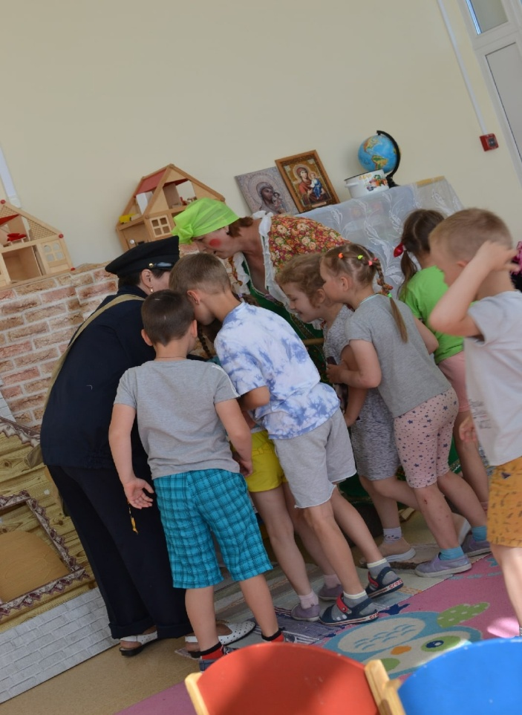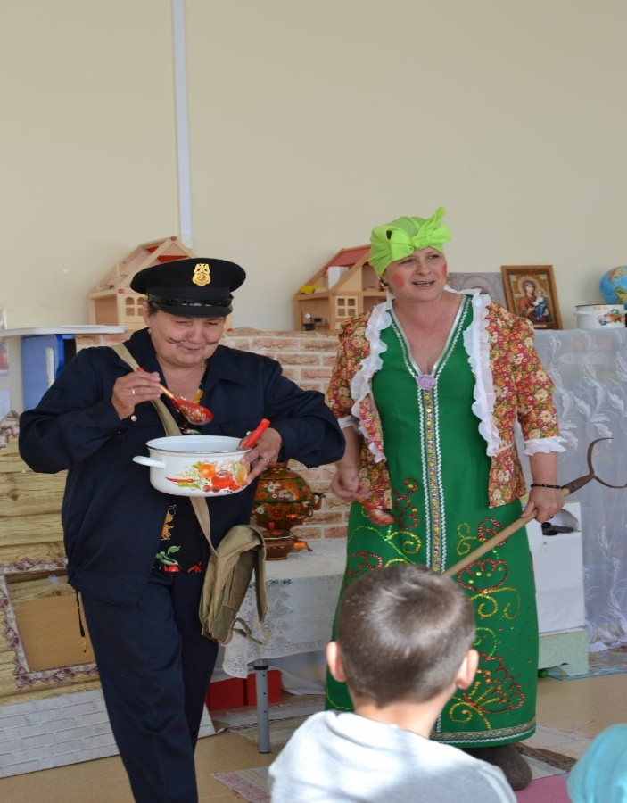
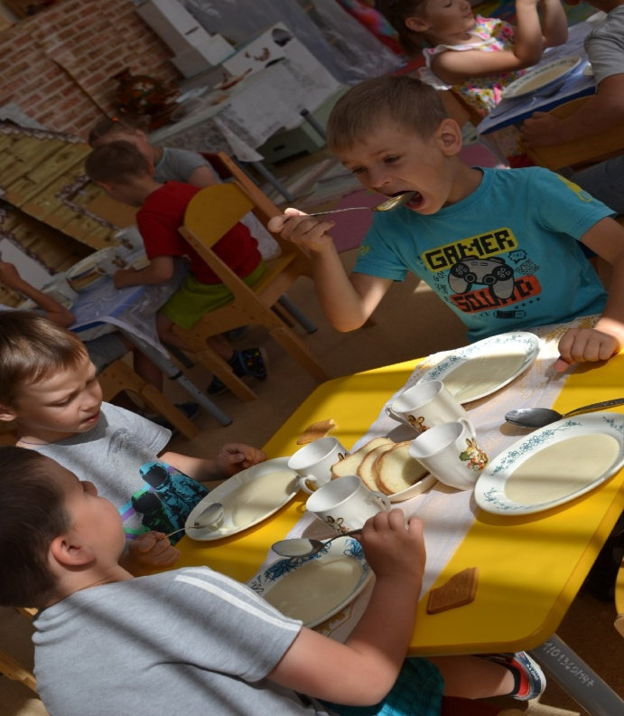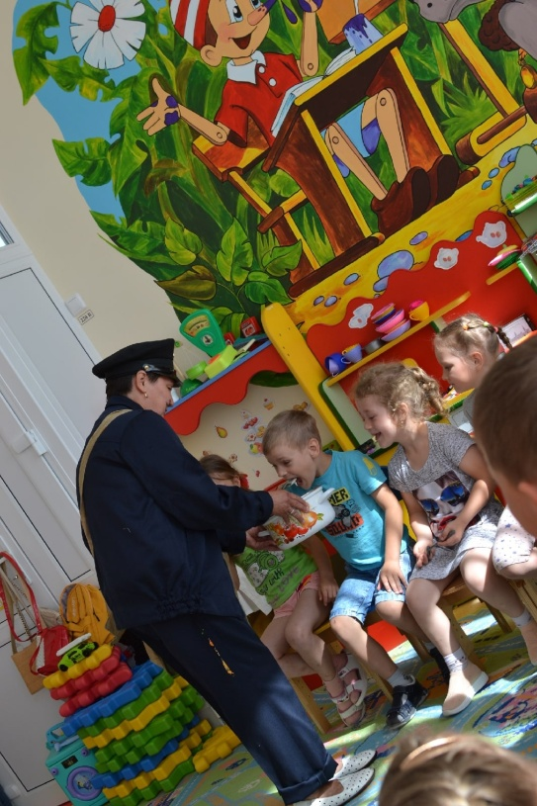
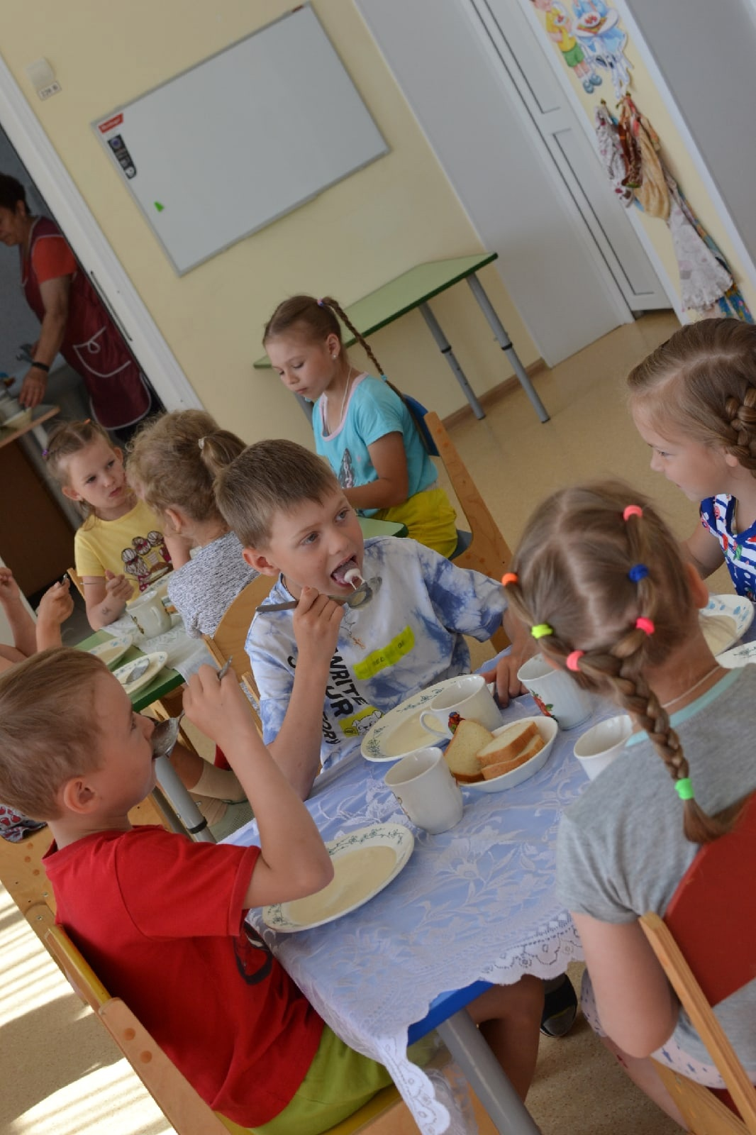

Приложение 4

Инсценировка русской народной сказки «Теремок»
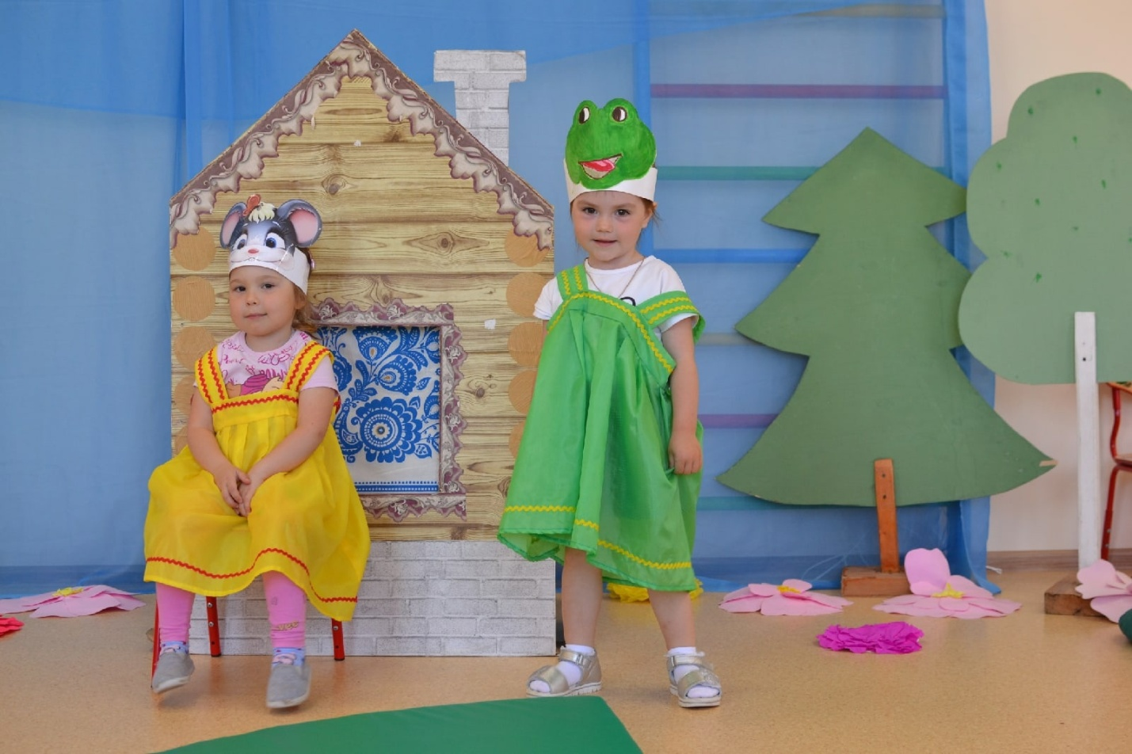

Цель: создание благоприятных условий творческой активности детей посредством театрализованной деятельностью.
Задачи:
Образовательные:
- учить детей проявлять интерес к театрализованной деятельности;
- учить создавать образы животных с помощью выразительного пластического движения;
Развивающие:
- развивать у детей творческое мышление, воображение, память;
- развивать чувство прекрасного, навыки культурного поведения;
- развивать монологическую и диалогическую речь;
Воспитывающие:
- воспитывать артистические качества, дружбу, чувство товарищества;
- воспитание способов общения в соответствии с нормами и правилами в обществе.
Материалы и оборудование: домик «Теремок», деревья, куст, клумба с цветами, стол, скамеечки, самовар, тарелка, веник, гармошка, тазик с бельем, инструменты, костюмы: мышка, лягушка, зайчик, лиса, волк, медведь; музыка для выхода персонажей.

Ведущая: Ребята! Я хочу пригласить вас в сказку!
Все мы знаем, все мы верим,
Есть на свете чудный терем.
Стоит в поле теремок,
Он не низок, не высок –
Мышка серая, Норушка,
Вышла в поле погулять,
Сладких зерен поискать.
Мышка выбегает под музыку
Ведущая: Видит: чудо – теремок
В чистом поле одинок.
Мышка очень удивилась,
Подошла, остановилась.
Мышка (стучится) : Кто, кто в теремочке живет?
Кто, кто в невысоком живет?
(Заходит в «Теремок» и начинает печь пироги и ставит их на стол).

Мышка: Я пеку, пеку, пеку
Деткам всем по пирогу,
А для милой мамочки
Испеку два пряничка.
Под музыку появляется Лягушка.
Лягушка (стучится) : Кто, кто в теремочке живет?
Кто, кто в невысоком живет?
Мышка: Я, Мышка – норушка. А ты кто?
Лягушка: А я Лягушка – квакушка.
Мышка: А что ты умеешь делать?
Лягушка: Ква – ква! Я – лягушка! Я умею подметать, в доме буду убирать!
Мышка: Заходи ко мне лягушка! Будем вместе жить!

(Лягушка заходит, берет веник и подметает)
Ведущая: Лягушка прыгнула в «Теремок». Стали они вдвоем жить. Мышка пирожки печет, лягушка пол подметает.
Под музыку появляется Зайчик (в руках гармошка)
Зайчик (стучится) : Кто, кто в теремочке живет?
Кто, кто в невысоком живет?
Мышка: Я, Мышка – норушка!
Лягушка: Я, Лягушка – квакушка. А ты кто?
Зайчик: А я, Зайчик – побегайчик!

Мышка и лягушка: А что ты умеешь делать?
Зайчик: А я умею с детками играть! На гармошке играть! Вставайте, детки, поиграйте все вместе. Повторяйте за мной.
Под музыку Зайчик приглашает младшие группы попрыгать с ним.

Мышка и лягушка:
Заходи к нам. Будем вместе жить.
Ведущая: Заяц скок в «Теремок», стали они втроем жить. Мышка пирожки печет. Лягушка пол подметает. Зайчик на гармошке играет.
Под музыку появляется Лисичка
Лисичка: Кто, кто в теремочке живет?
Кто, кто в невысоком живет?
Мышка: Я, Мышка – норушка!
Лягушка: Я, Лягушка – квакушка!
Зайчик: Я, Зайчик – побегайчик! А ты кто?
Лисичка: А я, Лисичка – сестричка!

Зайчик: А что ты умеешь делать?
Лисичка: Я, хитрая Лисичка – рыжая сестричка. Я умею помогать, буду вам белье стирать.
Зайчик: Заходи к нам жить! Вместе веселее.
(Лисичка заходит, берет тазик с бельем, стирает и вешает на веревку)
Ведущая: Забралась Лисичка в «Теремок». Стали они вчетвером жить. Мышка пирожки печет. Лягушка пол подметает. Зайчик на гармошке играет. Лисичка белье стирает.
Под музыку выходит Волк (в руках инструменты)
Волк (стучится) : Кто, кто в теремочке живет?
Кто, кто в невысоком живет?
Мышка: Я, Мышка – норушка!
Лягушка: Я, Лягушка – квакушка!
Зайчик: Я, Зайчик – побегайчик!
Лисичка: Я, Лисичка – сестричка! А ты кто?
Волк: А я, Волчок – серый бочок!

Лисичка: Расскажи нам, Волчок, что ты делать умеешь?
Волк: А я умею дом строить и всех могу научить.
Чтобы дом построить новый
Запасаем тёс дубовый,
Кирпичи, железо, краску,
Гвозди, паклю и замазку.
А потом, а потом
Начинаем строить дом!
Лисичка: Иди к нам жить.
(Волк заходит, берет стул и ремонтирует)
Ведущая: И стали они впятером в «Теремочке» жить. Мышка пирожки печет. Лягушка пол подметает. Зайчик на гармошке играет. Лисичка белье стирает. Волк строит и ремонтирует.
Под музыку появляется Медведь
Медведь: Кто, кто в теремочке живет?
Кто, кто в невысоком живет?
Мышка: Я, Мышка – норушка!
Лягушка: Я, Лягушка – квакушка!
Зайчик: Я, Зайчик – побегайчик!
Лисичка: Я, Лисичка – сестричка!
Волк: Я, Волчок – серый бочок! А ты кто?
Медведь: А я, Мишка – всех детей ловишка! Буду дом вам охранять.

(Мишка бегает и ловит детей)
Волк: Иди к нам жить.
Ведущая: В нашем «Теремке» всем места найдется. Стали они все вместе жить, друг другу помогать, вместе танцевать.
Звучит музыка, все звери водят хоровод и встают на поклон.
Ведущая: Пришло время расставаться и со сказкою прощаться. Но не нужно унывать, сказка вновь придет опять. Вы артисты – молодцы, все старались от души.
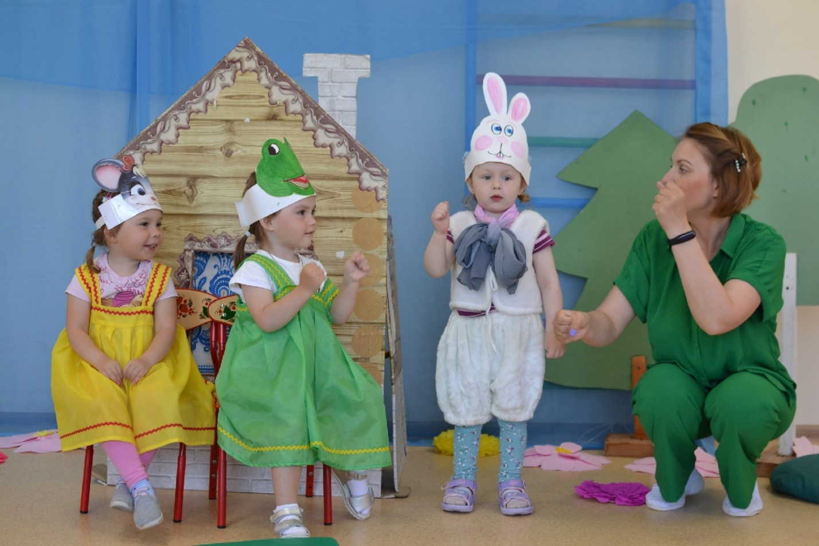

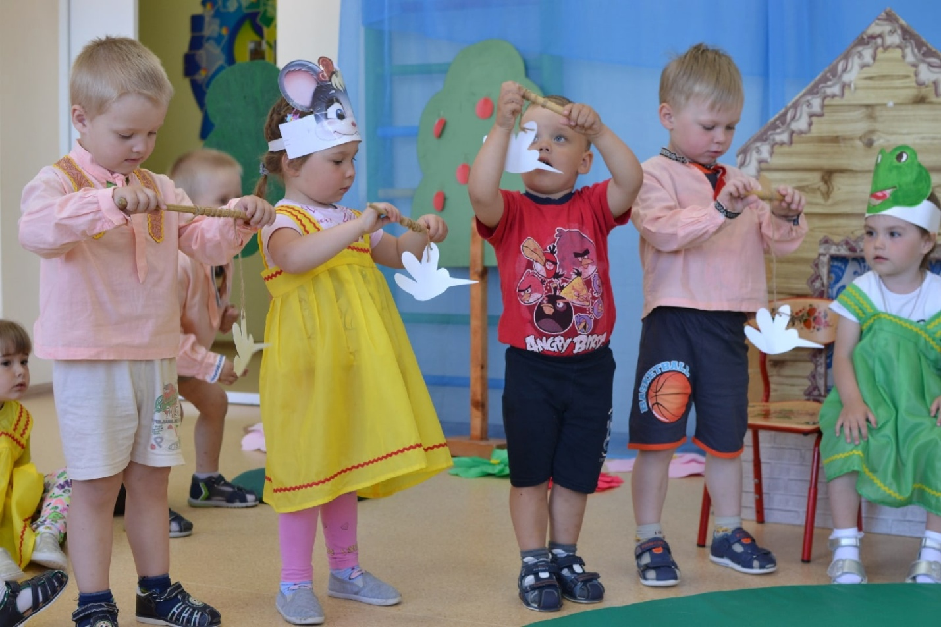
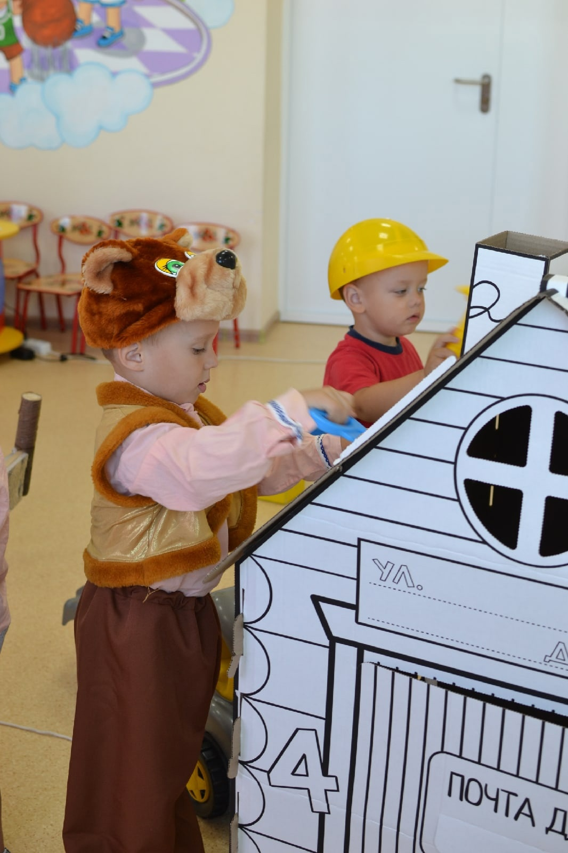
Приложение 5

Кто дал птицам песни. (Эвенкийская сказка)
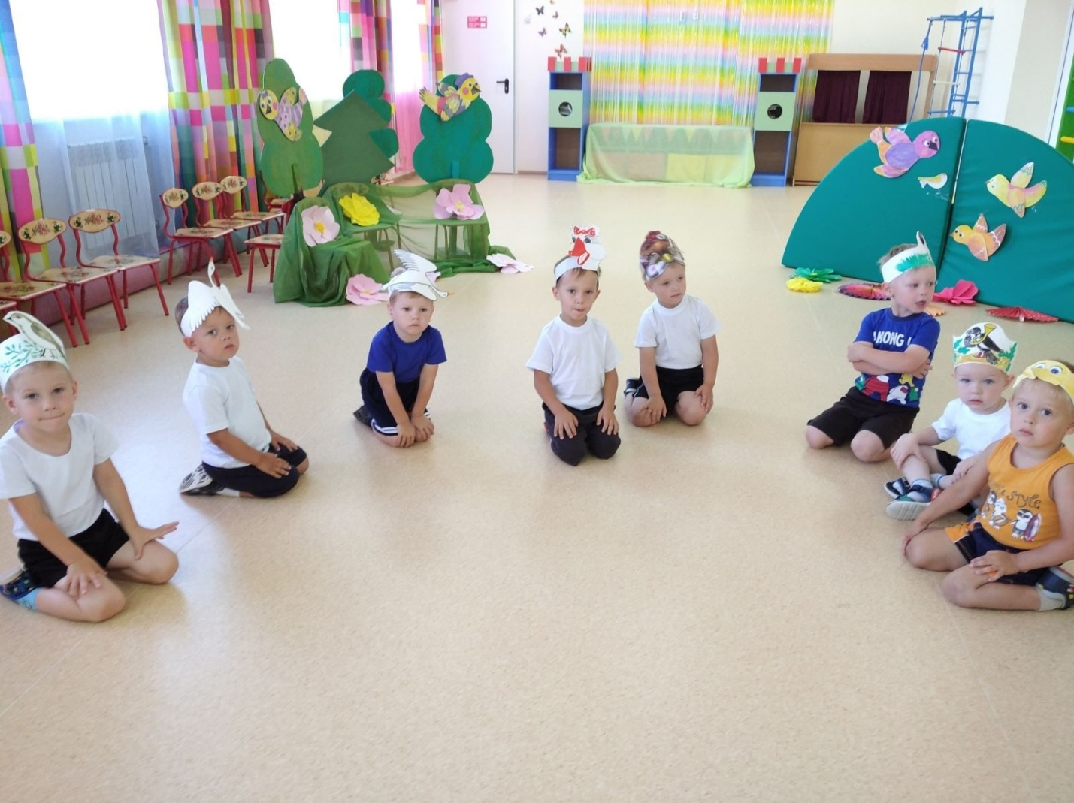
Театральное представление
Спектакль поставлен по мотивам эвенкийской народной сказки «Кто дал птицам песни»
Действующие лица: Сова, Ворон, Птицы, Полярный Ветер, Северное Сияние – дети; Добрый дух Хэвэки – взрослый.
Ход представления.
В зале на заднем плане - северный пейзаж, стоит чум, перед ним «горит» костер, на переднем плане сбоку - большой сук.
Звучит этническая протяжная музыка. Под музыку вылетает Сова, пролетает круг, крутит головой, осматривая окрестности, садится на сук и засыпает.
В это время появляется Ворон. Громко каркая и махая крыльями, он подлетает к Сове и подсаживается на сук.
Сова (просыпается и спрашивает у Ворона): Что ты, Ворон, раскаркался?
Ворон (гордо): Это я так пою!!!
Сова (с усмешкой): Кто ж тебя так петь научил?
Ворон: Люди.
Сова (удивленно): Люди? А ты знаешь, кто дал птицам песни?
Ворон: нет.
Сова: А я знаю, мне бабушка рассказывала. Хочешь, я тебе расскажу?
Ворон: хочу.
Сова: Тогда слушай. Это было давно. Тогда на нашей земле птицы еще не умели петь, а только кричали и разговаривали человеческим языком. Только один ворон думал, что он умеет петь. И однажды все птицы собрались на суглан (Сугла́н (от бур. суглаан — «собрание», эвенк. суглан) — народное собрание у бурят, эвенков, тофаларов и некоторых других народов Восточной Сибири).
Под этническую музыку из-за кулис вылетают птицы и выстраиваются в полукруг в центре зала. В это время Ворон слетает с ветки и встает между другими птицами, Сова остается на своем месте. Между птицами завязывается разговор.
Птица 1: Что-то тихо у нас в тайге.
Птица 2: Только мороз трещит…
Птица 3: да ветер полярный дует…
Птица 4: да… Скучно….
Ворон (гордо): А вы петь научитесь! Вот так, как я! Кар! Кар!
Птица 5 (радостно): И, правда…
Птица 4: а где ж нам песни взять?
Птица 6: а давайте полетим к доброму духу Хэвэки, творцу жизни, всего доброго и прекрасного. Пусть ОН нам песни даст.
Птицы все вместе (радостно махая крылышками): Летим, Летим!!!
Ворон (важно): А я и так петь умею!!! Кар! Кар! Кар!
Ворон гордо уходит, махая крыльями и громко каркая.
Сова: И отправились птицы к Хэвэки. Дорога была длинная и трудная: Мороз становился всё крепче, а Полярный Ветер дул всё сильнее.
Птицы и Полярный Ветер исполняют танец по выбору музыкального руководителя. После танца Полярный Ветер уходит. Открывается занавес. Возле чума у костра сидит Хэвэки, скрестив ноги, и стучит в бубен. Хэвэки встает и подходит к Птицам.
Птицы (с уважением): Здравствуй, добрый дух Хэвэки!
Хэвэки: Здравствуйте, птицы. Зачем пожаловали?
Птица 6: Мы хотим петь. Научи нас.
Хэвэки (подходя ближе к Птицам, рассматривает их): Вы все птицы разные и песня должна быть у каждого своя… М-да…
Сова: Задумался Хэвэки. И в это время он услышал пение Северного Сияния, которое принес Полярный Ветер.
В это время звучит тема Северного Сияния (спокойная мелодичная музыка).
Хэвэки: Возьмите песни у Северного сияния. Слышите, как оно красиво поет? (приставляет руку к уху, фоном звучит музыка, а затем с грустью говорит). Жаль, что только ночью и никто не слышит его песен. Все спят. Попросите песни у Северного сияния.
Птица 5: Хорошо. Спасибо тебе, добрый дух Хэвэки.
Сова: И Птицы полетели к Северному сиянию.
Под музыку Северного Сияния Хэвэки уходит за кулисы, а в это время выходит Северное Сияние.
Птицы хором: Здравствуй, Северное сияние.
Северное сияние: Здравствуйте, птицы.
Птица 1: Ты так красиво поешь!!! Поделись с нами.
Птица 6: И все услышат твои песни.
Сова: Согласилось Северное сияние и подарило свои песни.
Северное Сияние в это время кивает головой в знак согласия.
Танец (Танцуют птицы и Северное Сияние. В танце Северное Сияние движениями изображает, как «раздает песни» Птицам, а Птицы пробуют «петь»).
Сова: Понравилось Птицам петь и решили они порадовать Северное сияние и подарили ему свои яркие перышки.
Дети исполняют песню про северное сияние по выбору музыкального руководителя. Во время исполнения песни Птицы надевают на Северное Сияние ожерелье из перьев. В конце песни Птицы и Северное Сияние удаляются за кулисы.
Сова: С того дня Северное сияние по ночам играет разными цветами, а Птицы поют красивые песни.
Под звучание варгана выходит Хэвэки, садится возле чума и имитирует игру на инструменте.
Сова: Никого не обидел Хэвэки. И человеку от этого хорошо. Радуется он, когда смотрит на Северное сияние и песни птиц слушает. А ворон завидует и от злости еще громче каркает.
Громко каркая и махая крыльями, вылетает Ворон и снова подсаживается на сук к Сове.
Сова (обращается к Ворону): Теперь-то ты знаешь, откуда у птиц такие прекрасные песни.
Ворон (грустно): да… я бы тоже хотел научиться так дивно петь.
Сова: а ты, Ворон, не завидуй, а твори добро! Ведь доброе дело без награды не остается.
Под музыку появляются все герои сказки и выстраиваются на поклон.

